平罗中学2016—2017学年度第二学期第一次月考
班级_________ 姓名____________ 学号_____________ 考场号_____________ 座位号_________
——————————装——————————订——————————线————————————
高二物理试卷
第Ⅰ卷（选择题 共60分）
- 选择题（本题共15小题，每小题4分，共60分。在每小题给出的四个选项中，第1～10题只有一项符合题目要求；第11～15题有多项符合题目要求，全部选对的得4分，选对但不全的得2分，有选错的得0分）
1. 在物理学发展中，许多物理学家的科学研究推动了人类文明进程．对以下几位物理学家所作贡献的叙述中，符合史实的是（ ）
A. 奥斯特发现了电流的磁效应，并提出了电磁感应定律
B. 法拉第发现了电磁感应现象，揭示了磁现象和电现象之间的联系
C. 楞次发现了电磁感应现象，并研究得出了判断感应电流方向的方法——楞次定律$来&源：ziyuanku.com
D. 安培首先发现了通电导线的周围存在磁场，并研究得出了判断感应磁场方向的方法——安培定则
2. 如下图所示图象中属于交流电的有( )
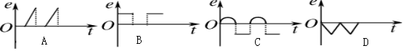
资*源%库 ziyuanku.com

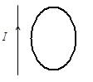
3. 如图所示，通电导线旁边同一平面放一圆形线圈，当导线中电流变化时，线圈中感应电流方向是（）
A. 电流变小，有顺时针方向的感应电流资*源%库 ziyuanku.com
B. 电流变小，有逆时针方向的感应电流
C．电流变大，有顺时针方向的感应电流
D．电流不变，有逆时针方向的感应电流
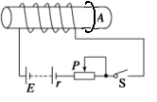
4.如图所示，绕在铁芯上的线圈与电源、滑动变阻器和电键组成闭合回路，在铁芯的右端套有一个表面绝缘的铜环A，下列各种情况中铜环A中没有感应电流的是（ ）
A. 线圈中通以恒定的电流
B. 通电时，使滑动变阻器的滑片P做匀速移动
C. 通电时，使滑动变阻器的滑片P做加速移动
D. 将电键突然断开
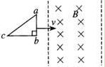
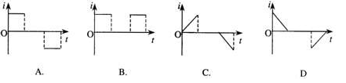
5. 如图所示，两平行的虚线间的区域内存在着有界匀强磁场，有一较小的三角形线框abc的ab边与磁场边界平行，现使此线框向右匀速穿过磁场区域，运动过程中始终保持速度方向与ab边垂直．则下列各图中哪一个可以定性地表示线框在上述过程中感应电流随时间变化的规律（ ）
6. 理想变压器的原、副线圈匝数比为10：1，副线圈接上一个22Ω的负载电阻．如果原线圈接在220V的交流电源上，则副线圈中的电流为（ ）
A．10A B．$\text{10}\sqrt{2}$ A C．1A D．$\text{10}\sqrt{3}$ A
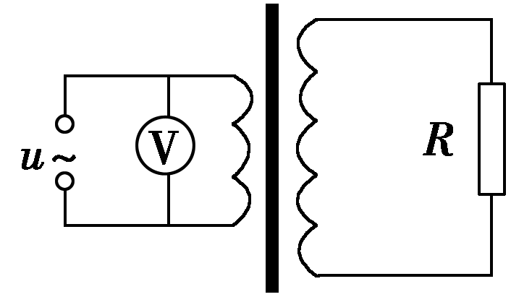
7. 如图为一理想变压器，其原副线圈匝数比n₁∶n₂＝1∶10，副线圈与阻值R＝20 Ω的电阻相连。原线圈两端所加的电压u＝20 sin100πt(V)，则( )
A．交流电压表的示数为20 V
B．副线圈输出交流电的频率为100 Hz
C．原线圈中电流的最大值为1 A
D．电阻R上消耗的电功率为2 kW
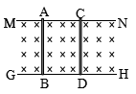

8. 如图所示MN、GH为平行导轨，AB、CD为跨在导轨上的两根横杆，导轨和横杆均为导体。有匀强磁场垂直于导轨所在平面，方向如图。用I表示回路中的电流( )
A. 当AB不动CD向右滑动时，I0且沿顺时针方向
B．当AB向左、CD向右滑动且速度大小相等时，I=0
C．当AB、CD都向右滑动且速度大小相等时，I=0
D. 当AB、CD都向右滑动，且AB速度大于CD速度时,I0且沿逆时针方向。
9. 如图所示是一交变电流的i－t图象，则该交变电流的有效值为( )
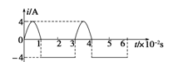
A. $4A$ B. $2\sqrt{2}A$
C. D.

- 矩形导线框abcd放在匀强磁场中，在外力控制下静资*源%库 ziyuanku.com止不动，磁感线方向与线圈平面垂直，磁感应强度B随时间变化的图象如图乙所示．t=0时刻，磁感应强度的方向垂直纸面向里；在0～4s时间内，线框ab边受匀强磁场的作用力随时间变化的图象（规定向左为力的正方向）是图中的（ ）
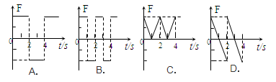
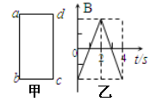
11.远距离输电线路的示意图如图所示，若发电机的输出电压不变，则下列叙述中正确的是( )
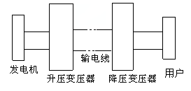

A. 升压变压器的原线圈中的电流与用户用电设备消耗的功率有关
B. 输电线中的电流只由升压变压器原、副线圈的匝数比决定
C. 当用户用电器的总电阻减少时,输电线上损失的功率增大资*源%库 ziyuanku.com
D. 升压变压器的输出电压等于降压变压器的输入电压
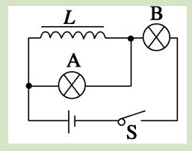
12.如图所示电路中，A、B是完全相同的灯泡，L是电阻不计的电感线圈，下列说法中正确的是( )
A．当开关S闭合时，B灯先亮，A灯后亮
B．当开关S闭合时，A、B灯同时亮，以后B灯更亮，A灯熄灭
C．当开关S断开时，B灯先灭，A灯后灭
D．当开关S断开时，A、B灯同时灭
13.如图所示为一正弦交变电压随时间变化的图象，由图可知（ ）
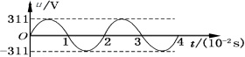
A．交流电的周期为2s
B．0.01s时，线圈平面处于中性面位置，Φ最大
C．交变电压的有效值为220V资*源%库 ziyuanku.com资*源%库
D．1s内电流的方向变化50次
14.如图所示，在匀强磁场中放有平行铜导轨，它与大导线圈M相连接，要使小导线圈N获得顺时针方向的感应电流，则放在导轨中的裸金属棒ab的运动情况是（两导线圈共面位置）（ ）
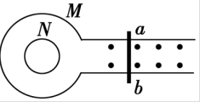
A．向右匀速运动
B．向左加速运动
C．向右减速运动
D．向右加速运动
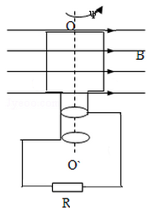
- 如图所示，匝数为50，边长为 0.2 m的正方形线圈，在磁感应强度为 2T的匀强磁场中，从中性面开始以10πrad/s的角速度绕OO′轴匀速转动.若线圈自身电阻为 1Ω，负载电阻R=4Ω，π²≈10，则开始转动 0.05s内 （ ）
- R产生的热量为64J
- R产生的热量为128J
- 通过R的电荷量为0.8C
D. 通过R的电荷量为

第Ⅱ卷（非选择题 共40分）
2,4,6
三、计算题（本题共4小题，共40分.解答过程应写出必要的文字说明、方程式和演算步骤，只写出最后答案的不能得分。有数值计算的题，答案中必须明确写出数值和单位。）
16.（8分）如图所示，水平放置的平行金属导轨，相距L = 0.50 m ，左端接一电阻R = 0.20 Ω，磁感应强度B = 0.40 T的匀强磁场，方向垂直于导轨平面，导体棒ab垂直放在导轨上，并能无摩擦地沿导轨滑动，导轨和导体棒的电阻均可忽略不计，当ab以v = 4.0 m/s的速度水平向右匀速滑动时，求：（1）ab棒中感应电动势的大小；
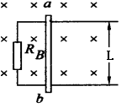
（2）维持ab棒做匀速运动的水平外力F的大小．

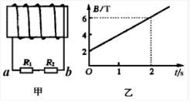
17.（10分）如图甲所示螺线管匝数为n,横截面积为s,电阻为r,与螺线管串联的外电阻为R₁和R₂ ,穿过螺线管方向向右的匀强磁场的磁感应强度按乙所示规律变化,
求：（1）磁感应强度随时间变化的表达式；
（2）磁感应电动势的大小；
（3）2s内R₁中产生的热量。

18.（10分）发电机转子是匝数n = 100，边长L = 20 cm的正方形线圈，其置于磁感应强度B = 0.5T的匀强磁场中，绕着垂直磁场方向的轴以ω = 100π（rad/s）的角速度转动，当转到线圈平面与磁场方向垂直时开始计时.线圈的电阻r = 1 Ω，外电路电阻R = 99 Ω，π²≈10。试求
（1）交变电流的感应电动势的瞬时值表达式；
（2）外电阻上消耗的功率；
（3）从计时开始，线圈转过 的过程中，通过外电阻的电荷量是多少。

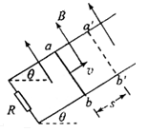
19.（12分）如图所示，平行金属导轨与水平面间的倾角为θ，导轨电阻不计，与阻值为R的定值电阻相连，磁感强度为B的匀强磁场垂直穿过导轨平面。有一质量为m长为l的导体棒从ab位置以平行于斜面的大小为v的初速向上运动，最远到达达a′b′的位置，滑行的距离为s，导体棒的电阻也为R，与导轨之间的动摩擦因数为μ，
求：（1）上滑过程中导体棒受到的最大安培力为多少？
（2）上滑过程中导体棒克服安培力做的功为多少？
（3）上滑过程中导体棒损失的机械能为多少？

